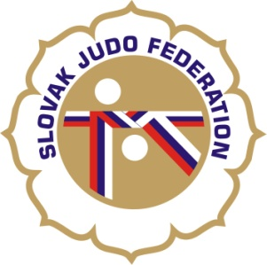

Delegácia rozhodcov MT Bardejov - žiaci a dorast

Hlavný rozhodca: Donner (A)
Rozhodcovia: Kittan (B), Kincelová (B), Mullerová (C), Koreňová (C),
Váradyová (C), Vasilišin (C), Petruny (C), Gallschneiderová (C), Pakán (C),
Cesnak (C), Hladová (B), Leitmann (C), Reváková (C), Roško (C), Rujak (C),
Schnierer (C), Sršeň (C), Vereš (C), Horváth (C), Slanina (A), Franický (A),
Mihoková (C), Kubica (C), Antal (A), Útis (A)

Ostatných rozhodcov si zabezpečí usporiadateľ.

Náhradníci: -

Zapisovateľ: Zabezpečuje usporiadateľ.

Dátum konania: 5.5.2018
Miesto konania: Bardejov
Začiatok váženia: 4.5.2018 19.30 – 22.30 zabezpečí usporiadateľ
5.5.2018 8.00 - 9.00 - U9, U11, U13
12.00 - 13.00 - U18, U15
Losovanie: 9:00
Začiatok súťaže: 10:00

02.05.2018
KR SZJ
Michal Donner

